Математика 09.10.2020

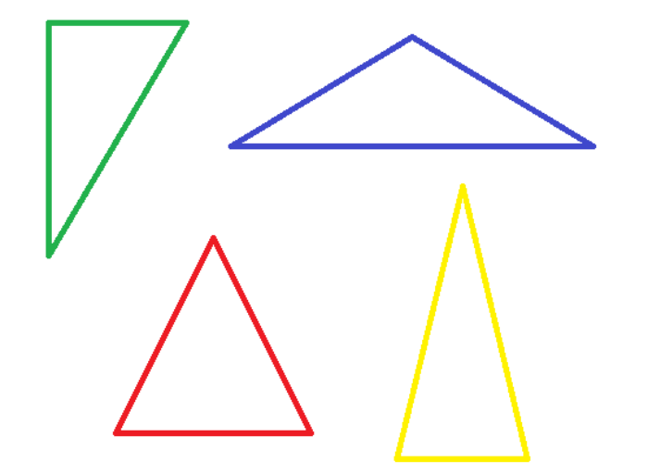

Задание на повторение: математика 09.10.2020

Обвести треугольники и раскрасить каждый треугольник разным цветом (синий, желтый, красный, зеленый)



Задание на повторение: математика 12.10.2020



 



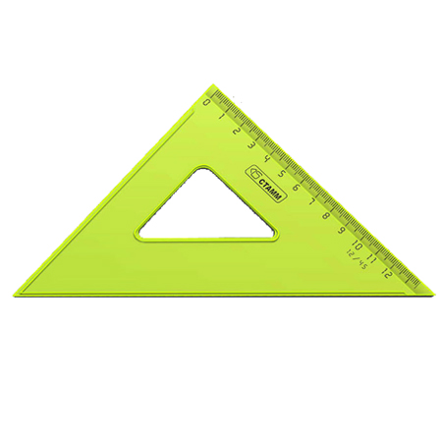



Задание на повторение: математика 14.10.2020

Обвести по образцу

Задание на повторение: математика 14.10.2020

Обвести по образцу

Задание на повторение: математика 14.10.2020

Нарисовать по образцу

Задание на повторение: математика 14.10.2020

Нарисовать по образцу

Задание на повторение: математика 16.10.2020

Правильно разложить и приклеить

|  |  |  |  |  |  |
| --- | --- | --- | --- | --- | --- |
| 1 | 2 | 1 | 2 | 1 | 2 |
|  |  |  |  |  |  |

Задание на повторение: математика 15.10.2020

1+1 = .

2+1= .

3+1 = .

4+1= .

5+1= .

6+1= .

7+1= .

8+1= .

9+1= .

7+3= .

4+2= .

5+4= .

9+0= .

3+7= .

4+5= .

1+9= .

Математика 16.10.2020

Математика 16.10.2020

Задание на повторение: математика 16.10.2020 Разложить и приклеить

Математика 16.10.2020